UNIVERZITET U TUZLI - FAKULTET ELEKTROTEHNIKE
Godina studija: I Predmet: OSNOVI ELEKTROTEHNIKE 1

Zadaci iz oblasti elektrostatika i jednosmjerne struje za studente – 13.02.2009.g.

Grupa A

1.) Dva tačkasta naelektrisanja nalaze se u vazduhu kao na slici. Odrediti razliku potencijala između tačke A i tačke B.  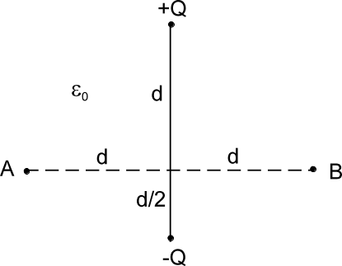 | 2.)Sferni kondenzator sa slike, naelektrisan je količinom naelektrisanja Q=4[nC]. Odrediti jačine: vektora električnog polja, električne polarizacije i ukupnog  električnog pomjeraja. Poznato je: R₁=1[cm], R₂=2[cm], ε_{r1}=1, ε_{r2}=2 i ε_{r3}=4.  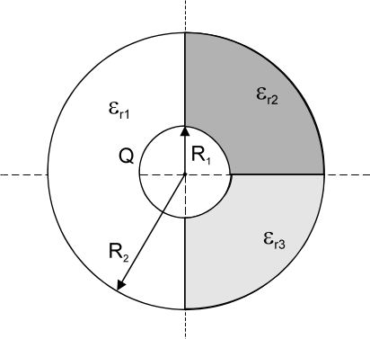
3.) U kolu na slici, potrebno je prvo izvršiti transformaciju strujnog u naponski generator, a zatim odrediti pokazivanje idealnih instrumenata u kolu. Poznato je: E₁=6[V], I_{S}=4[Α], G_{S}=0,25[S], R₁=6[Ω], R₂=R₃=20[Ω].  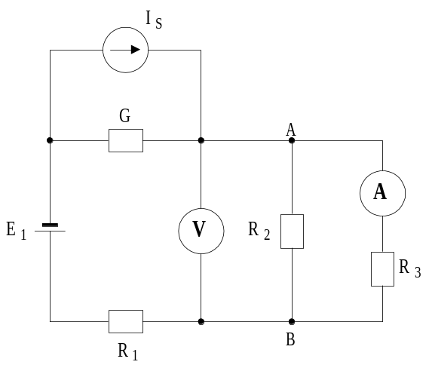 | 4.) Kondenzatori kapacitivnosti C₁=120[pF] i C₃=300[pF] bez početnih naelektrisanja i kondenzator kapacitivnosti C₂=100[pF] se početnim naelektrisanjem Q₂₀=1,2[nC] prikazani su na slici. Ako je elektromotorna sila generatora E=14[V], odrediti napon na krajevima kondenzatora i naelektrisanje u stacionarnom stanju kada se prekidač P zatvori.  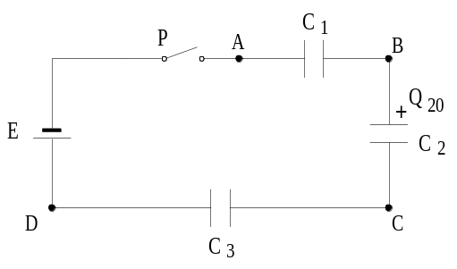

Predmetni nastavnik: dr.sc.Izudin Kapetanović, redovni profesor
Saradnici: mr.sc. Majda Tešanović, viši asistent
mr.sc. Mensur Kasumović, viši asistent
mr.sc. Mario Pejdanović, viši asistent

UNIVERZITET U TUZLI - FAKULTET ELEKTROTEHNIKE
Godina studija: I Predmet: OSNOVI ELEKTROTEHNIKE 1

Zadaci iz oblasti elektrostatika i jednosmjerne struje– 13.02.2009.g.

Grupa B

1.) Dva tačkasta naelektrisanja data na slici, nalaze se u vazduhu. Odrediti rad sila elektrostatičkog polja pri pomjeranju naelektrisanja duž putanje od tačke A do B.  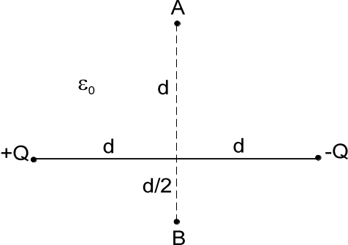 | 2. Kondenzator sa slike sačinjavaju dvije koncentrične sfere poluprečnika R₁ i R₂. Prostor između njih je ispunjen dielektrikom relativne dielektrične konstante ε_{r} od R₁ do b (R₁<b<R₂) i dielektrikom dielektrične konstante 2ε_{r} od b do R₂. Odrediti:  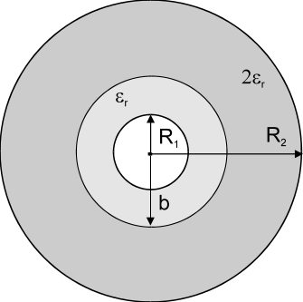  električno polje E i električni pomjeraj D, električne polarizacije P u svim sredinama,ako je kondenzator priključen na napon U
3.) Odrediti pokazivanje ampermetra u kolu na slici, ukoliko je njegova unutrašnja otpornost jednaka nuli. Poznato je: E=12[V], R₁=5,1[Ω], R₂=40[Ω], R₃=18[Ω], R₄=R₅=30[Ω].  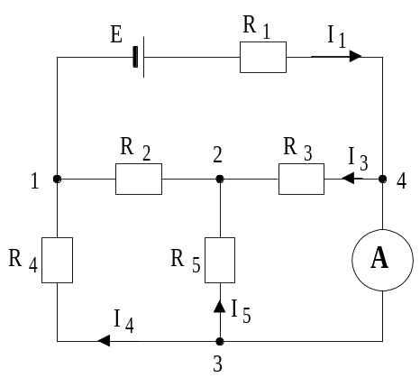 | 4.) Izračunati količinu naelektrisanja koja protekne kroz kondenzator C, nakon zatvaranja prekidača P. Poznato je: E₁=5[V], E₂=10[V], E₃=25[V], C=10[μF], R₁=20[Ω], R₂=50[Ω], R₃=30[Ω].  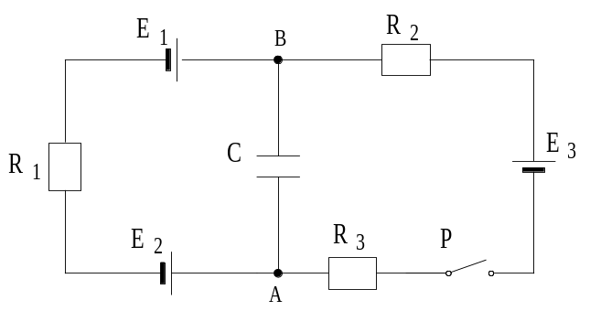

Predmetni nastavnik: dr.sc.Izudin Kapetanović, redovni profesor
Saradnici: mr.sc. Majda Tešanović, viši asistent
mr.sc. Mensur Kasumović, viši asistent
mr.sc. Mario Pejdanović, viši asistent

